NOMBRE DEL TRÁMITE:
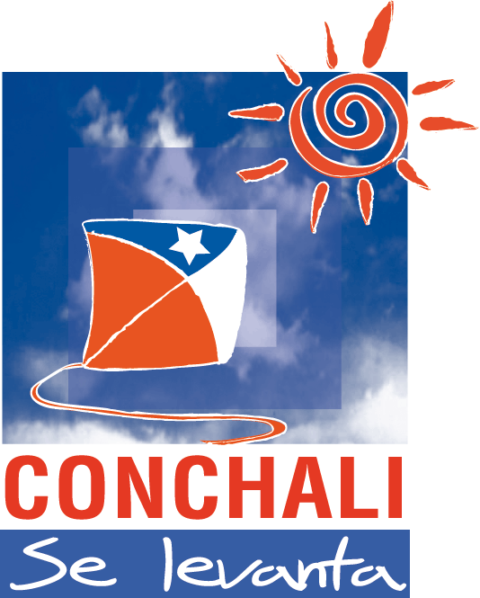
Entrega de Material y Sensibilizacion a la Comunidad.

¿En qué consiste? Descripción breve
Entrega de material preventivo y sensibilización a la comunidad, a trabes de dícticos, campañas masivas, realización de talleres y presentación de videos y cines temáticos.

¿A quién está dirigido? Beneficiarios
A la comunidad interesada, colegios, beneficiarios Oficina de Protección de Derechos, beneficiarios Balneario Municipal.

Requisitos
Sin requisitos previos

¿Dónde se realiza? Lugar postulación, hora,
Oficina de Protección de Derechos
Balnearios Municipal
Colegios Inscritos en la Comuna con el Continuo Preventivo.

Responsable/ Contacto/ Correo/ Fono
Héctor Jara Cerda
hjara@conchali.cl
728 63 27

Costo para usuario. Incluir exenciones.
Sin costo para los usuarios.

Resultado
Entrega de 1500 dícticos de la campaña de verano año 2011.-

Observaciones
Se entrego material de la campaña de verano a los asistentes o beneficiarios del balneario municipal de conchali.
Asistentes a la escuela de verano organizada por la OPD de conchali
Actos y actividades con beneficio a la comunidad organizada por la municipalidad de conchali.

